Предоставление субсидии
на оплату жилых помещений
и коммунальных услуг

Круг заявителей:
Заявителями на получение государственной услуги являются граждане Российской Федерации, иностранного государства (если это предусмотрено международным договором Российской Федерации), имеющие регистрацию по месту жительства на территории Амурской области, являющиеся:
1) пользователями жилого помещения в государственном или муниципальном жилищном фонде;
2) нанимателями жилого помещения по договору найма в частном жилищном фонде;
3) членами жилищного или жилищно-строительного кооператива;
4) собственниками жилого помещения;
5) членами семей правообладателей жилых помещений, перечисленных в пунктах 1 – 4 настоящего пункта, при соблюдении условия, что они продолжают постоянно проживать в ранее занимаемых жилых помещениях, в случаях, если пользователи, наниматели, члены кооператива и собственники жилых помещений:
- проходят военную службу по призыву в Вооруженных Силах Российской Федерации, других войсках, воинских формированиях и органах, созданных в соответствии с законодательством Российской Федерации;
- осуждены к лишению свободы;
- признаны безвестно отсутствующими;
- умерли или объявлены умершими;
- находятся на принудительном лечении по решению суда (далее – заявитель).
Интересы заявителей могут представлять лица, обладающие соответствующими полномочиями – представитель по доверенности либо законный представитель (родитель, опекун, попечитель).

Для получения государственной услуги заявитель представляет:

1) заявление о предоставлении субсидии;
2) документ, удостоверяющий личность заявителя, представителя;
3) документ, подтверждающий полномочия представителя действовать от имени заявителя (в случае если заявление подается представителем):
- доверенность, оформленная в соответствии с законодательством Российской Федерации;
- свидетельство о рождении несовершеннолетнего (в случае обращения одного из родителей от имени несовершеннолетнего в возрасте до 14 лет);
- документ, выданный органом опеки и попечительства (в случае обращения опекуна от имени несовершеннолетнего в возрасте до 14 лет или недееспособного гражданина).
4) документы или их копии, содержащие сведения о платежах за жилое помещение и коммунальные услуги, начисленных за последний перед подачей заявления о предоставлении субсидии месяц;
5) документы, подтверждающие размер вносимой платы за содержание и ремонт жилого помещения и коммунальные услуги лицами, совместно зарегистрированными с заявителем по месту его постоянного жительства, но не указанными заявителем в качестве членов своей семьи(представляются в случае, если заявитель указал в заявлении о предоставлении субсидии в качестве членов своей семьи не всех граждан, зарегистрированных совместно с ним по месту его постоянного жительства);
6) копия договора найма (поднайма) в частном жилищном фонде и справка из воинской части об отсутствии возможности предоставления служебного жилого помещения (представляется заявителем, проходящим военную службу по контракту, зарегистрированным по месту жительства по адресу воинской части, но проживающим ввиду отсутствия служебных жилых помещений в жилых помещениях на условиях заключенного договора найма (поднайма);
7) заявители, являющиеся членами семьи правообладателей жилых помещений, которые на момент обращения проходят военную службу по призыву в Вооруженных силах Российской Федерации, других войсках, воинских формированиях и органах, созданных в соответствии с законодательством Российской Федерации, либо осуждены к лишению свободы, либо признаны безвестно отсутствующими, либо умерли или объявлены умершими, либо находятся на принудительном лечении по решению суда, дополнительно к документам, настоящего пункта, представляют:
а) документ, подтверждающий причину выбытия правообладателя жилого помещения:
справка о прохождении военной службы,
справка (свидетельство) о смерти,
решение суда о назначении наказания,
решение суда о признании умерим,
решение суда о признании безвестно отсутствующим,
решение суда о принудительном лечении;
б) документ, подтверждающий факт постоянного проживания в жилом помещении совместно с правообладателем жилого помещения до его выбытия;
в) судебное решение, подтверждающее родственные отношения (в случае признания членом семьи правообладателя жилого помещения в судебном порядке).
Подать заявление на субсидию можно через ЕПГУ (единый портал государственных услуг) Российской Федерации, воспользовавшись QR-кодом.

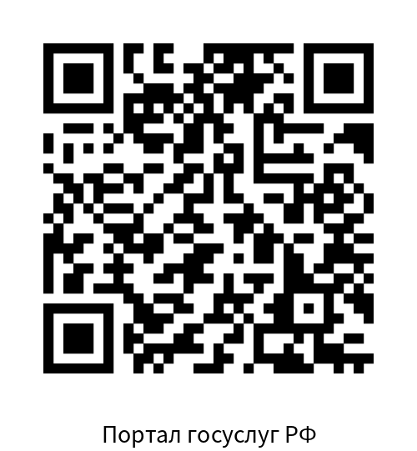

QR-код для подачи заявления
через Портал государственных услуг Российской Федерации

ГКУ АО УСЗН по Магдагачинскому району

п. Магдагачи, ул. К. Маркса, д.19,

каб. 112

Часы приема: с 8.00 до 17.00

Телефон: 8(41653) 97 5 35

89243440367

Uszn_magdagachi@amurszn.ru

ПАМЯТКА

Предоставление субсидии
на оплату жилых помещений
и коммунальных услуг

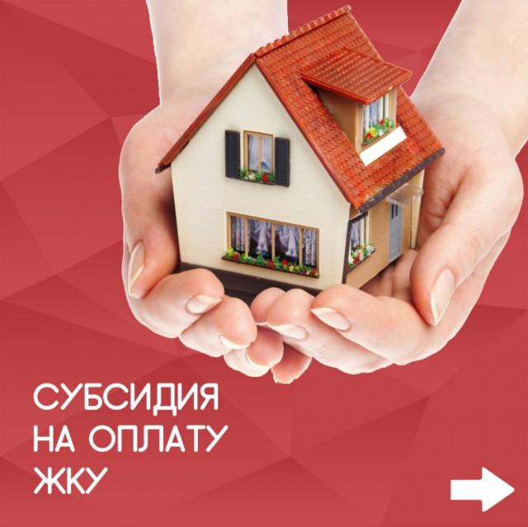

Амурская область, 2023 год

